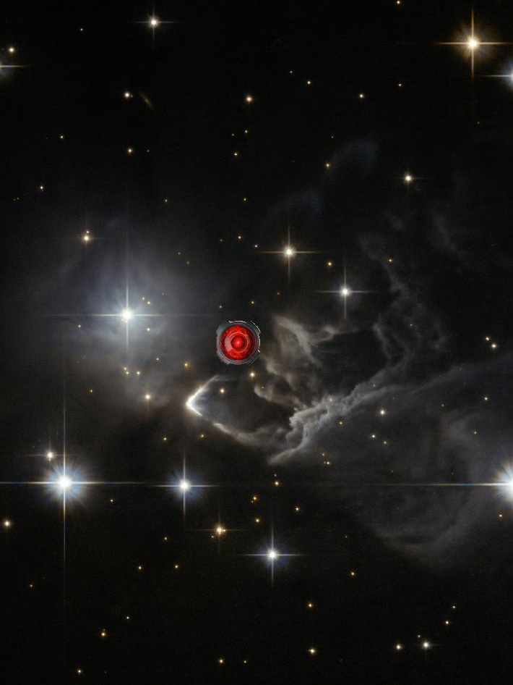
ВНИМАНИЮ МЕЦЕНАТОВ, ИНВЕСТОРОВ, ПРОДЮСЕРОВ!!!

Юрий Гроза-Чайковский:
генератор
Живых
Интересных
Великих
Идей. Мои живые проекты:

Проект «Кудесник» - Русская АББА» принесёт прибыли около 500 млн. евро.
Проект «Ассоциация РБС» принесёт прибыли всей России - 100 млрд. евро.
Проект 5-серийного художественного фильма-блокбастера
«Настасья» принесёт прибыли 70 млн. евро .

Проект «Звёздный Кодекс Русича»(www.ryskodstar.jimdo.com)
(книга, семинары и ожидаемый планетарный эффект от изменения сознания), -
принесёт прибыли 30 млн. евро по всему миру.

Проект «Автор-исполнитель Юрий Гроза» принесёт 2 миллиона евро.
Проект «Книга «Путешествие в Эрос» и фильм принесёт 15 миллионов евро.
Проект «Книга «Волшебная палочка» принесёт прибыли 3 миллиона евро.
Проект «Книга и фильм «Дева и Меч» принесёт прибыли 70 млн. евро.
Проект «Книга и фильм «Сибирское похищение» принесёт 50 млн. евро.
Проект «Книга и фильм «Хакер по имени Сокол» принесёт 70 млн. евро.

Итого: 100 миллиардов 810 млн. евро
100.810.000.000 евро.
Особое внимание обратите на 3-й проект» «Настасья»!
www.medsestra.nethouse.ru
Я всегда говорил, ещё с юности, что есть люди, подобные курочке, несущей золотые яйца.
К таковым могу отнести и себя. Доказательств тому - масса. Сколько раз мои финансовые идеи и схемы срабатывали на 100 %, принося отличный доход тем, кто эти идеи реализовывал, но, к сожалению, из-за нечистоплотности таковых воплотителей я не получал от них ни копейки. Были сплошные обманы.
Всего идей, предложенных мною, было около 25. Все идеи были реализованы.

Предложение.
Пришло великое время - время серьёзных перемен по всей планете!
Эра хитрой Лисицы – обманщицы, закончилось в 2012 году. Наступила эпоха волка, - эпоха Велеса, - старославянского Бога богатства, удачи и процветания, а также время духовного пробуждения. Недаром великий сербский учёный-изобретатель, физик Никола Тесла, который был к тому же и прекрасным метафизиком, предсказал за много лет до наших дней, что Золотой Век наступит в 2018 году. Время тёмных уже на исходе, они агонизируют, не зная, что делать дальше в условиях наступающего духовного Света, в условиях глобального пробуждения народов Земли от повальной спячки.
ПРИШЛО НАШЕ ВРЕМЯ - СЛАВЯНО-АРИЙСКОЕ!
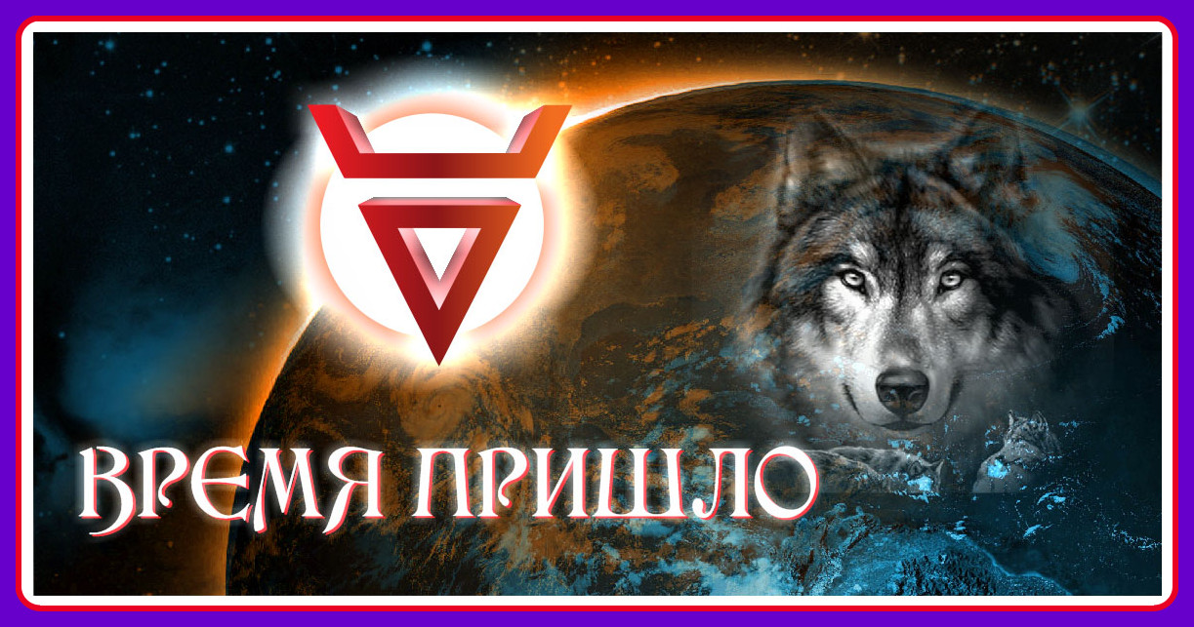
Внимательный и мудрый Бог Велес взглядом волка глядит на всех нас из глубин Мироздания, как бы испытывая Дух наш, - а готовы ли мы к тем переменам, которые готовит для нас пространство Космоса и Творца?!?
Старые, отжившие своё механизмы воздействия на социум отмирают, уступая место новым отношениям между людьми. Эти новые отношения предполагают наличие чести, совести, честности и доброжелательности у всякого человека, который хочет и должен выжить, дав потомкам своим новейшее осознание жизни. Пришла пора возвращаться к нашим Родовым корням, к нашим славянским Богам, к нашим древним энергиям, которые царствовали на протяжении миллионов лет Прадревней Руси-Матушки!

В этой связи я, Юрий Гроза-Чайковский, из Рода П.И.Чайковского, а также из Рода казаков и древних ведунов, каковые сохранили устои Божественной Прави и Слави, не поддавшись тёмному влиянию, - хочу заявить следующее для тех людей(или всего лишь для одного человека), которым будут интересны мои живые проекты:
Это следующее заключается в том, что в ближайшие 10 лет наступят настолько великие изменения в политике, экономике и общем благосостоянии Планеты Земля, что заметят это все без исключения. Перед каждым из нас нынче стоит выбор - или идти дальше за тёмными, исполняя их поганую волю, или пойти за светлыми людьми, которые несут знания и добро, достаток и процветание для всех, кто готов внутри себя к изменениям, и готов примкнуть к их когорте.
Небесное предупреждение от Богов:
Кто из людей, пересилив свои же тёмные инстинкты и желания, будет исполнять волю Творца и великих Богов - его сыновей, тот получит от них все блага, мир, здоровье и долголетие, а впоследствии и безсмертие, как венец Творения! Помимо этого, такой человек будет прославлен в веках, и Род его будет всегда здоровым и счастливым!
Кто же откажется от светлого пути, предначертанного свыше, и продолжит служить тёмным, тот будет искоренён из круга Жизни, как не исполняющий Волю Высшую. Таковым Небеса пошлют невыносимые и тяжёлые болезни, мучения, боли, катастрофы и внезапные разрывы сердечного центра.
Время Велеса неумолимо приближается, - начиная с 2018 года, на Землю хлынут высокие, чистые волны вибраций от Богов, чтобы очистить Землю от демонических влияний, а также от всего накопленного негатива.
Исходя из вышесказанного, предлагается меценатам, инвесторам и продюсерам всерьёз задуматься над воплощением в жизнь тех 9-ти проектов, которые показаны в начале текста. Во всех этих проектах красной нитью проходит тема глубинного славянства, тема Богов и Творца. Именно это и нужно сейчас людям для полного пробуждения их Духа!
Многие проекты пришли ко мне во сне. Как известно, великим учёным, изобретателям и писателям приходили во сне их озарения, откровения и целые произведения, от их небесных кураторов.
Д.Менделеев, М.Ломоносов, И.С.-Бах, В.-А.Моцарт, П.И.Чайковский, Никола Тесла, Э.Резерфорд, И.Репин, Жюль Верн, Александр Беляев, Александр Пушкин - вот лишь малый список великих людей, которые во сне получали нужные знания и строчки, по их же свидетельству в письмах другим людям…
У меня такие кураторы появились ещё в 2002 году, и с тех пор ведут меня по жизни. Именно они, Дар и Айя, подарили мне практически все проекты - «Супер-гpуппа «Кудесник»(Wizard) – русская АББА», книгу «Звёздный Кодекс Русича»(сайт www.ryskodstar.jimdo.com), книги-сценарии «Дева и Меч»(старая история-cказка о Жанне Д’Арк) «Настасья» и «Сибирское похищение, «Путешествие в Эрос» и «Волшебную палочку». И я счастлив тем, что могу творить и писать на благо Руси! Вся нужная информация обо мне на сайте
www.vodanarod.jimdo.com

На этом диске вы найдёте все необходимые ролики, посвящённые живым проектам, а также отдельный файл «РБС», на который стоит обратить особое внимание. Р Б С - это аббревиатура:
Русы
Божественные
Сыновья.
Идея создания этой всемирной Ассоциации также пришла ко мне во сне, от моих кураторов.
Все двести моих песен пронизаны идеей пробуждения Славяно-Арийского Духа в людях.
Поработаем вместе на благо Руси?!?
Жду ваших откликов, уважаемые инвесторы и меценаты!
Мои координаты указаны на визитке.
С уважением, Юрий Гроза.-Чайковский.

Итак, ЖИВЫЕ ПРОЕКТЫ:
vodanarod.jimdo.com/36-живые-проекты/
------------------------------------------------------------------------------------
1. Проект «Кудесник» - Русская АББА»
принесёт прибыли около
500-700 миллионов евро!
Фильм «Русский Дух! Проект Кудесник»,
полностью раскрывающий суть проекта, есть на прилагаемом диске, в «YouTube» на канале «Настя ГРОЗА», или ВКонтакте, аккаунт «РАТНИК ЕГОР», раздел «Видео».
__________________________________________________________________________
2. Проект «Ассоциация РБС»
принесёт прибыли всей России
100 миллиардов евро!
Информация о «РБС» прилагается ниже, в конце этого файла.
____________________________________________________________________________________
3. Проект 5-серийного художественного
фильма-блокбастера «Настасья»
принесёт прибыли 70 миллионов евро.
Сайт по фильму:
www.medsestra.nethouse.ru
Файл книги прилагается.
_____________________________________________________________
4. Проект «Звёздный Кодекс Русича»
(книга, семинары и ожидаемый планетарный эффект от изменения сознания), -
принесёт прибыли 30 млн. евро по всему миру.
Сайт по проекту:
www.ryskodstar.jimdo.com
___________________________________________________________________
5. Проект «Автор-исполнитель Юрий Гроза»
принесёт прибыли
2 миллиона евро.
Диск с песнями прилагается.
Сайт: vodanarod.jimdo.com/5-песни-рус-духа/
___________________________________________________________________________
6. Проект «Книга «Путешествие в Эрос»
и фильм по книге принесёт
15 миллионов евро.
Сайт: www.proza.ru/2015/08/26/946
_____________________________________________________________________________
7. Проект «Книга «Волшебная палочка»
принесёт прибыли
3 миллиона евро.
Сайт: www.proza.ru/2016/06/19/1938
_______________________________________________________________
8. Проект «Книга и фильм «Дева и Меч»
принесёт прибыли
70 миллионов евро.
Сайт: vodanarod.jimdo.com/32-дева-и-меч-сказка/
_______________________________________________________________
9. Проект «Книга «Сибирское похищение»
и фильм принесёт прибыли
50 миллионов евро.
Сайт: vodanarod.jimdo.com/34-сибирское-похищение/
_____________________________________________________________________________________________________
10. Проект «Книга «Хакер по имени Сокол»
и фильм принесёт прибыли
70 миллионов евро.
Сайт: vodanarod.jimdo.com/34-сибирское-похищение/
_____________________________________________________________________________________________________
11.Проект Великая Единая Держава «Русь»
Всепланетная Ассоциация
Р Б С (Русы – Божественные Сыновья),
Настоящих Хозяев Планеты, Правопреемственности,
Правонаследия и Единоначалия Коренных Народов Планеты.

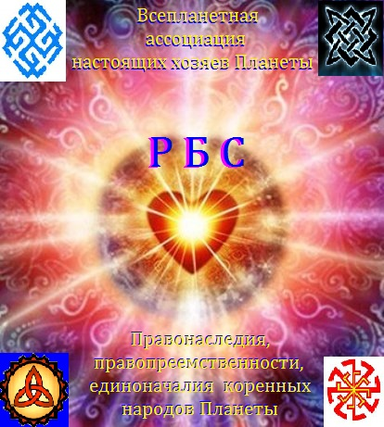

ВА РБС (НХП)

Ассоциация была создана в 2016 году на Руси, идейным вдохновителем каковой является русский писатель и философ Юрий Гроза-Чайковский.
Основой для создания ассоциации являются древние и доказанные факты первоначалия и первопоселения на Планете именно Русов, как Божественных Сыновей, порядка 10,5 миллионов лет назад.
Основой для создания Ассоциации являются также ещё множество факторов, указующих на полное право Русов владеть всей планетой безраздельно, устанавливая благой и чистый порядок на всей территории Планеты Мидгард-Земля.
Факторы эти таковы:
- Самая большая территория в мире, - Великая Русь, включая Россию, Беларусь и Украину, - 11.000 км с востока на запад, и 4.000 км. с севера на юг. Площадь 17 миллионов 800 тыс. кв. км.
- Самые обширные, богатые и глубокие залежи полезных ископаемых, -
золото, алмазы, газ, драгоценные камни…
- Самые богатые во всём мире запасы питьевой пресной воды.
- Самые богатые во всём мире запасы леса, - лёгких планеты.
- Русы - самые героические люди на Планете.
- Русь никогда не знала поражений ни в одной войне, всегда выходила
победителем.
- Самое большое количество классиков, - писателей, поэтов, композиторов, живописцев, рождённых на Руси, которые своим творчеством доказали всему миру, что Русь - кладовая гениев.
- Самый лучший запас учёных, равных которым нет в мире.
9. Самая выносливая в мире страна, которая не боится больших морозов.
10. Самые закалённые в мире люди живут на Руси.
11. Самые великие знания всегда шли с Руси.

Именно по этим причинам Русы имеют полное право владеть всей планетой!
Никакая другая нация, другой народ не имеют таких прав и полномочий.
Согласно уставу и историческим исследованиям, самым древним коренным народом Европы и Азии является русский народ - Русы, Русичи – а именно, - русские, украинцы и белорусы.
Его стволовое значение на сегодняшний день неоспоримо и доказано лучшими учёными мира из десятков стран. Этническими ответвлениями русского народа являются все европейские народы: шведы, финны, норвежцы, чехи, поляки, австрийцы, швейцарцы, французы, англичане, германцы, итальянцы, испанцы, югославы, сербы, хорваты, датчане, голландцы, греки. Все эти народы являются ветками великого корневого и стволового русского народа.
Стоны нашего общего дома - живой Планеты Мидгард-Земли о помощи услышали представители будущей Ассоциации РБС, именно поэтому сама Планета энергетически утвердила Ассоциацию своих защитников, в лице преданных ей

Русов. Соответственно, и решать все вопросы добычи полезных ископаемых не с целью наживы Планета доверила тем, кто по-настоящему сможет сберечь то, что должно остаться в недрах Земли. Не позволяя никому из алчных, безпринципных так называемых людей торговать подарками Планеты, которые нужны совсем для других целей. Например, для срочной помощи тем, кто остро нуждается в ней. Или для больших целей Эволюции.
Не секрет, все знают о том, что Планета вместе со светилом Солнцем-Ярило и водой также дарит всем нам миллионы плодов, злаков, овощей и фруктов, грибов и ягод. Немного нужно труда для того, чтобы вырастить и собрать любой урожай всех этих подарков. Люди забыли, что такое дикая природа, самопроизрастание, и выбраковывание тех плодов, которые должны послужить гумусом. Мало кто знает о том, что если природу вовсе не трогать, не терзать, то она даст в сотни раз больше урожая! Посему, предоставив самой Планете решать, что и как должно расти, люди доверятся более мудрой силе, чем все агрономы, фермеры и «специалисты» по удобрениям, вместе взятые… Если оставить природу в покое на пару лет, она отдохнёт от насилия человека, и начнёт отдавать сама такое изобилие всего и вся, которым можно будет накормить всех людей трёх таких планет! (Смотрите фильм «Прекрасная зелёная»).
Планета и Солнце не требуют ни с кого денег за свои подарки. Какое же право имеют люди продавать то, что им подарено природой? Да ещё при этом и лицемерят - пишут на упаковке – «Дары природы», - ну, дары так дары, так и вы, люди, дарите!!! Нет же, эти «дары» стоят денег. Тогда это уже вовсе не дары… Ведь тот же великий лес не берёт деньги с людей за собранные ими ягоды, орехи и грибы. Так почему же люди это делают?
Нефть, золото, газ, алмазы, драгоценные камни, железная руда, уголь, лес, - всё это также безкорыстные подарки Планеты людям. Сама Планета не требует денег за все эти ресурсы – всё, что в ней находится, принадлежит ей, и нужно знать, что позволено природой Планеты взять, а что нет. Например, нефть - кровь Земли, её вообще нельзя трогать, иначе будет нарушен баланс природных сил внутри Планеты.
Природа мудра и разумна. Только одни люди пока ещё неразумны в своих действиях. Их реальные действия направлены на разрушение и уничтожение Планеты - по всей Земле идёт безудержная гонка за деньгами, из-за которых людей убивают, развязывают войны, сеют геноцид и смерть.
Вот по каким причинам назрела необходимость создания Всепланетной Ассоциации защитников Планеты РБС, полномочия которой стоят выше всех спец.служб, всех разведок и контрразведок, выше транснациональных корпораций, которые на самом деле убивают Планету, выше всех правительств. Основная задача Ассоциации - защита Планеты от агрессии неразумных людей, грамотное сохранение всех ресурсов и их распределение по всем странам во благо Планеты.
Ассоциация насчитывает в своих рядах более трёх миллионов разумных людей Планеты из всех стран мира. Костяк Ассоциации составляют мудрецы, ясновидцы, парапсихологи, маги, волхвы, жрецы, учёные. В рядах Ассоциации множество высших чинов Армии, силовиков, разведки, контрразведки, людей из правительств многих стран.

При одном только упоминании ВА РБС должны трястись поджилки у тех, кто вредит людям и Земле. Боевая структура Ассоциации - «Русский Отряд Карны», который действует молниеносно, по справедливости, и по старославянским канонам воздаяния…
Таким образом, Ассоциация представляет собой самую могущественную организацию на Планете, способная дать отпор любой мафии. Отбросы общества в лице отпетых негодяев-преступников должны бояться РБС как огня, даже посильнее, - больше, чем любую полицию или Интерпол. Так как последние две служат Ассоциации.
Исходя из этих данных, и на основании решения ООН от ______20___ года – резолюция №****, властям перечисленных стран предписывается оказывать всяческую помощь представителям ассоциации, не чинить им никаких препятствий, и не задерживать их ни по какому поводу.
Считать миссию Ассоциации гораздо выше и важнее Интерпола и внешней мировой разведки по значимости и конечному результату. Полномочия ВА РБС весьма обширны и неоспоримы. Ни при каких обстоятельствах представители этой всепланетной организации не могут быть задержаны или арестованы.
Они также пользуются своим высшим правом дипломатической и всяческой другой, в том числе физической и моральной неприкосновенности в любой стране мира. Представители ВА РБС имеют санкционированные ООН и ЮНЕСКО широчайшие полномочия, как настоящие Хозяева Планеты Земля, которые точно знают, каков должен быть порядок на всей территории Планеты.

Представители ВА РБС имеют право:
а). Вмешиваться в ход событий любой страны мира, по праву подлинных Хозяев, с целью наведения идеального, божественного порядка и гармонии.
б). Изменять ход событий, направляя их ко всеобщему благу.
в). Отстранять от рычагов власти любого правителя любой страны, если тот не соблюдает данные ему обязательства перед своим народом.
г). Назначать нового правителя взамен того, кто не соответствует высоким нормам, и повёл себя недостойно.
д). Решать любые вопросы ресурсодобывающего характера.
Все власти всех стран обязаны безпрекословно исполнять указания представителей ВА РБС в силу того, что в состав её входят люди исключительной мудрости, честности и совести. Через них осуществляется высшая Божественная Воля на Земле, Воля Сварога – Тварца нашей Вселенной, и Воля Всемогущего Всевышнего РА-М-ХА. Посему и должно всем исполнительным властям всех стран мира оказывать полное содействие и помощь деятельности представителей Ассоциации в любых вопросах.
Рейтинг значимости ВА РБС считается самым высоким в мире.
Согласно специальной директиве ООН и ЮНЕСКО, Ассоциации обязаны подчиняться все армии и полиции мира, включая Интерпол.
Ассоциация имеет высочайший над-правительственный уровень, никто не вправе указывать её руководству и её представителям, что делать, как и зачем. Никто из властей предержащих не имеет права вмешиваться в деятельность Ассоциации РБС.
Цели и задачи Ассоциации ВА РБС:

1. Сохранять и преумножать все ресурсы Планеты;

2. Всеми доступными средствами пресекать попытки добычи тех ресурсов,
которые могут повредить Планете и людям;

3. Повсеместно внедрять по всей Земле изобретения великих гениев науки, которые могут помочь Эволюции Планеты. Считать действия, препятствующие этому процессу внедрения, самым тяжким преступлением против людей. Уличённые в этом косвенно или прямо подлежат суровому наказанию - изоляции от всех остальных жителей Земли на отдельном острове - пусть природа сама решает судьбы таковых.

4. Всячески содействовать альтернативному сельскому хозяйству, которое приносит пользу людям.

5. Назначать новых неподкупных правителей любой страны взамен тех, кто приносил вред своей стране.

6. Полное искоренение преступности на всём земном шаре. Всеми доступными методами, вплоть до изоляции преступников на острова.

7. Всячески содействовать и внедрять правильное образование в детские сады, школы, институты и университеты, основанное на ведических корнях. Задействовать при этом когорту русских ведающих людей, а также индусских брахманов и жрецов.

8. Конечная цель ВА РБС - искоренение всех денег Планеты как меры оплаты, и плавный переход на альтернативную оплату труда – жильём, необходимым питанием, чистой водой, нужной одеждой, обувью, отдыхом, обучением…
Считать главной ценностью на Планете живое общение между людьми и всеми живыми существами.

9. Глобальная чистка всех водоёмов Земли и создание священных рощ для славления великих Богов Мироздания.

10. Полная нейтрализация по всей Земле печатного и электронного мусора, который мешает всем жить, захламляя мозги людям. Все силы направить на сохранение и умножение созидающей литературы и кино.

11. Издать всепланетный закон:
«Запрет на издание деструктивной литературы и кино».
Нарушители-нелегалы подлежат немедленной изоляции на острова.

12. Создать всепланетную цензуру, которая будет отслеживать негативные явления в кино, литературе и телевидении.

Высшая инстанция любого решения - ВА РБС.
Решения и законы РБС обжалованию и пересмотру не подлежат.

P.S.
Чем проще и понятнее стиль изложения, тем лучше для всех. В этом кратком резюме об РБС всё просто и понятно, нет юридических крючкотворных непонятностей, нет казуистики, - даже ребёнку будет всё понятно. Всё прозрачно, просто, точно и справедливо. Поэтому и решения Ассоциации РБС могут быть не только правильными, но и справедливыми.

